Muzyka 7 i 6

Temat: Jazz, czyli wielka improwizacja

Lekcja w materiale filmowym: https://youtu.be/8aq-rwpBzRA

Dla uczniów, którzy nie posiadają dostępu do internetu:

Jazz pojawił się w Nowym Orleanie (USA) na przełomie XIX i XX wieku. Wywodzi się przede wszystkim z gatunków muzycznych wykonywanych przez Afroamerykanów: negro spirituals (muzyka religijna), bluesa
( folklor, który dał początek całej muzyce rozrywkowej na świecie) i ragtime'u (tanecznej, szybkiej muzyce fortepianowej).
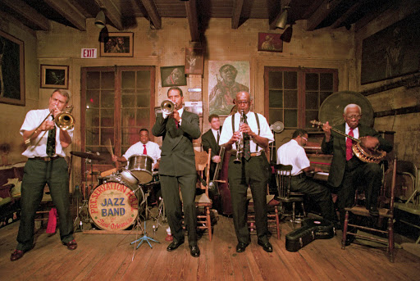
Cechy muzyki jazzowej to swing, czyli kołyszący rytm uzyskiwany przez naprzemienne przedłużanie długości nuty kosztem następnej oraz improwizowanie, czyli wymyślanie melodii na poczekaniu podczas koncertów.
Najważniejsze gatunki to swing (tutaj jako utwór taneczny), grany przez duże zespoły zwane big bandami,
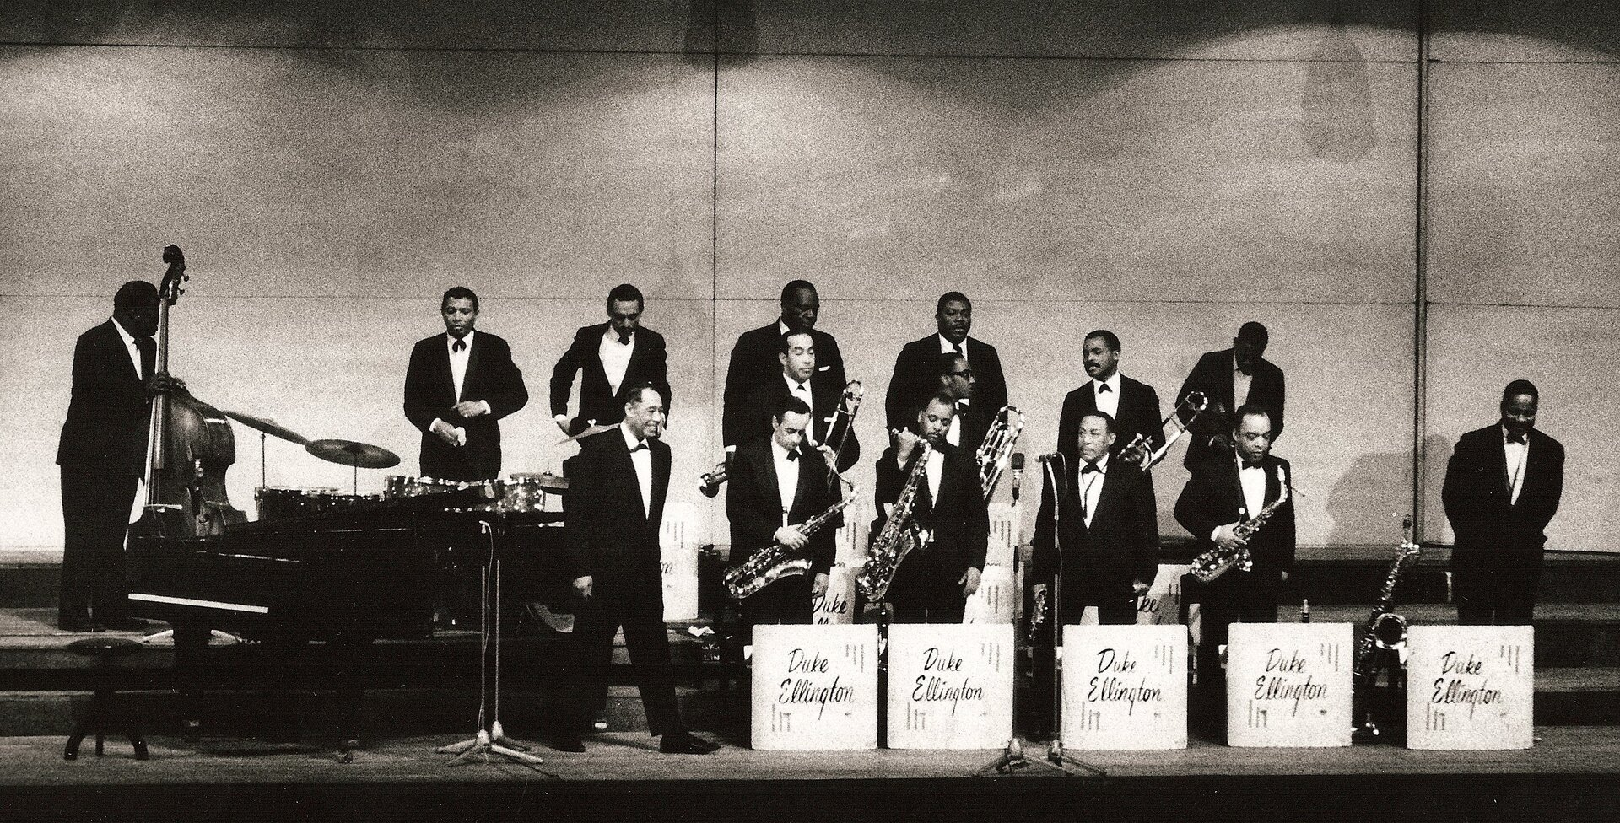
jazz tradycyjny- nowoorleański, cool jazz- spokojna, refleksyjna odmiana jazzu i free jazz- gatunek, który ignorował wszelkie dotychczasowe zasady muzyki.
Najsłynniejsi kompozytorzy i wykonawcy:
Louis Armstrong, Edward Kennedy Ellington, Charles Christopher Parker , Miles Davis.
W Polsce: Krzysztof Komeda, Jan Ptaszyn Wróblewski, Tomasz Stańko, Leszek Możdżer

